İPUÇLARINI ARAMAK
Cenaze törenleri bir topluma ilişkin ne tür ipuçları sunar?

- HEDEFLENEN ÖĞRENME ÇIKTILARI
Bütün öğrenciler: İslamiyet öncesi dönemde Türklerde düzenlenen cenaze töreninin ayrıntılarını açıklayabilir.
Birçok öğrenci: İslamiyet öncesi dönemde Türklerde düzenlenen cenaze töreninin anlamına yönelik kanıtlar sunabilir.
Bazı öğrenciler: İslamiyet öncesi dönemde Türklerde düzenlenen cenaze törenlerinin şekillenmesinde yaşanılan coğrafya ve hayat tarzı arasındaki ilişkiyi analiz edebilir.
- ETKİNLİĞİN ANAHTAR SORUSU
Orta Asya’da yapılan yuğ töreni o dönemin yaşamı hakkında bize ne anlatabilir?

- DERSİN KAZANIMI VEYA AMACI
İlişkili olabileceği kazanım: 9.4.3. İslamiyet öncesi dönemde Türklerin yaşadığı coğrafya ile hayat tarzları arasındaki ilişkiyi analiz eder.
Dersin amacı: İslamiyet öncesi dönemde gerçekleştirilen bir cenaze törenininden hareketle (yuğ töreni) Türklerin yaşadığı coğrafya ile hayat tarzları arasındaki ilişkiye yönelik çıkarımda bulunabilme.
- BECERİLER
Öğrencilerin tüm çalışma boyunca ağırlıklı olarak elde edebileceği tarihsel beceriler;
- Tarihsel empati
- Tarihsel Sorgulamaya Dayalı Araştırma Becerisi
- Tarihsel Analiz ve Yorum Becerisi

- AŞAMALAR
Grup 1 (Alternatif Öğretim Aracını Kullanan Tarih Öğretmenleri İçin):
Aşama 1:
- Aşağıda tarihi bir dönemin anlatıldığı metin yer almaktadır. Bu metinden hareketle öğrencilerinizin söz konusu dönemin hangi dönem olduğunu tespit etmeleri ve bu tespitlere yönelik kanıtlarını sunmalarını isteyiniz. Tahtaya yansıtarak öğrencilerinizle metni paylaşabilirsiniz. Öğrencileriniz çıkarımda bulundukları döneme ilişkin kanıtlarını satır numaralarını belirterek açıklayabilir.

- Bölgenin coğrafî karakteri ülkenin hemen her yerinde büyük bir benzerlik
- göstermekteydi. Bazı vahaların ve Tarım, Seyhun, Ceyhun gibi ırmakların suladığı
- verimli arazilerin dışında ülke tamamen bozkır ya da çöldü. Bu coğrafî özellikler
- zorunlu olarak sadece göçebe kültürüne elverişli bir zemin hazırlamıştır. Burada
- yaşayan kabileler bir bölgede belli bir süre kaldıktan sonra kuraklığın baş göstermesi,
- yaşam koşullarının bozulması, düşman istilâları ya da kuvvetli kabilelerin baskıları
- sonucunda başka bölgelere göç etmek zorunda kalıyorlardı. At yetiştiriciliği, onların
- bakımı, arabaya koşulmak için hazırlanmaları, tedavileri gibi konular dinamik, baş
- döndürücü ve süratli bir yaşam tarzını ortaya çıkarmıştır. Öyle ki, göç ve akınların hep
- hızla yapılması gerekmiştir. Dış tehlikelere karşı daima tetikte bulunma zorunluluğu
- nöbetçilik ve gözcülüğü sadece askerliğin değil, sivil hayatın da bir gereği haline
- getirmiştir. Göçebe bir toplumu yönetmek ve onu her zaman disiplin altında tutmak
- kağan için önemli bir görev sayılmıştır. Bu çerçevede, kağanının sahip olduğu en önemli
- yetki, etkin hukuk kurallarının oluşturulması ve bunların gereği gibi uygulanmasının
- sağlanması olmuştur. Kağanın hukuk kuralı koyma yetkisini coğrafî koşulların
- dayattığı göçebe tarzı yaşamın yanısıra, eski egemenlik anlayışı da etkilemiştir.
- Kağanın egemenliğinin, ona Gök-Tanrı tarafından verildiğine inanılmıştır. Bu inanışa
- göre, Gök-Tanrı topluluk içindeki bir aileye egemenlik hakkını vermekte, artık o aile
- toplumu yönetme hakkına mutlak olarak sahip olmuştur.
Aşama 2:
- Sizinle paylaşılan üç müziği öğrencilerinize dinletiniz. Dinledikleri bu müziklerden hangisinin tespit ettikleri zaman ve mekanı yansıttığını belirlemelerini isteyiniz.
Aşama 3:
- Bütünü Görmek öğretim aracında yer alan İpuçlarını Aramak etkinliğini yaptırınız.
(Açık Uçlu Soru: Yukarıda yer alan görsel Orta Asya'da bir cenaze törenine (Yuğ) aittir. Bu görselden ve araştırdığınız, edindiğiniz bilgilerden hareketle Türklerin yaşadığı coğrafya ile hayat tarzları arasındaki ilişkiyi açıklayınız. Görselde yer alan cenaze töreninde belirlediğiniz ve günümüzde de devam eden uygulamalar olup olmadığını örneklerle açıklayınız.
- Son soruyu cevaplarken farklı kaynaklardan yararlanabileceklerini vurgulayınız.
- Son soruyu cevaplarken kanıt sunarak ve gerekçelerini açıklayarak cevap vermelerini isteyiniz.

Grup 2 (Alternatif Öğretim Aracını Kullanmayanlar Tarih Öğretmenlerine Yönelik)
Aşama 1:
- Aşağıda tarihi bir dönemin anlatıldığı metin yer almaktadır (EK 1). Bu metni çoğaltarak öğrencilerinize dağıtınız. Bu metinden hareketle öğrencilerinizin söz konusu dönemin hangi dönem olduğunu tespit etmeleri ve bu tespitlere yönelik kanıtların altını çizmelerini isteyiniz.
Aşama 2:
- Sizinle paylaşılan üç müziği öğrencilerinize dinletiniz. Dinledikleri bu müziklerden hangisinin tespit ettikleri zaman ve mekanı yansıttığını belirlemelerini isteyiniz.
Aşama 3:
- EK-2’de yer alan görseli öğrencilerinize akıllı tahtadan gösteriniz. Bu görselin Orta Asya'da bir cenaze törenine (Yuğ) ait olduğunu belirterek dikkatle incelemelerini ve İslamiyet öncesi dönemde gerçekleştirilen bu cenaze törenininden hareketle Türklerin yaşadığı coğrafya ile hayat tarzları arasındaki ilişkiye yönelik çıkarımda bulunmalarını isteyiniz. Yapmış oldukları çıkarımları, çoğaltarak öğrencilerinize dağıttığınız EK-3’de yer alan çalışma kağıdına yazmaları gerektiğini belirtiniz.

EK 1
HANGİ DÖNEMDEN BAHSEDİYOR? BULALIM VE KANITLARIMIZI SUNALIM!!!
“Bölgenin coğrafî karakteri ülkenin hemen her yerinde büyük bir benzerlik göstermekteydi. Bazı vahaların ve Tarım, Seyhun, Ceyhun gibi ırmakların suladığı verimli arazilerin dışında ülke tamamen bozkır ya da çöldü. Bu coğrafî özellikler zorunlu olarak sadece göçebe kültürüne elverişli bir zemin hazırlamıştır. Burada yaşayan kabileler bir bölgede belli bir süre kaldıktan sonra kuraklığın baş göstermesi, yaşam koşullarının bozulması, düşman istilâları ya da kuvvetli kabilelerin baskıları sonucunda başka bölgelere göç etmek zorunda kalıyorlardı. At yetiştiriciliği, onların bakımı, arabaya koşulmak için hazırlanmaları, tedavileri gibi konular dinamik, baş döndürücü ve süratli bir yaşam tarzını ortaya çıkarmıştır. Öyle ki, göç ve akınların hep hızla yapılması gerekmiştir. Dış tehlikelere karşı daima tetikte bulunma zorunluluğu nöbetçilik ve gözcülüğü sadece askerliğin değil, sivil hayatın da bir gereği haline getirmiştir. Göçebe bir toplumu yönetmek ve onu her zaman disiplin altında tutmak kağan için önemli bir görev sayılmıştır. Bu çerçevede, kağanının sahip olduğu en önemli yetki, etkin hukuk kurallarının oluşturulması ve bunların gereği gibi uygulanmasının sağlanması olmuştur. Kağanın hukuk kuralı koyma yetkisini coğrafî koşulların dayattığı göçebe tarzı yaşamın yanısıra, eski egemenlik anlayışı da etkilemiştir. Kağanın egemenliğinin, ona Gök-Tanrı tarafından verildiğine inanılmıştır. Bu inanışa göre, Gök-Tanrı topluluk içindeki bir aileye egemenlik hakkını vermekte, artık o aile toplumu yönetme hakkına mutlak olarak sahip olmuştur.”

EK-2
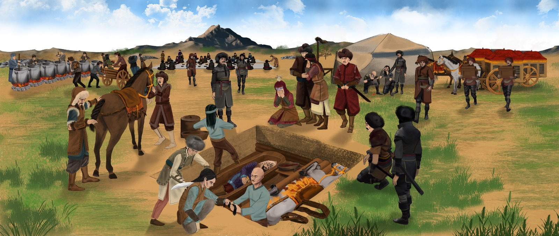

EK-3
Adı-Soyadı:
Cenaze töreni (Yuğ) görseline ilişkin benim çıkarımlarım; | Günümüzde devam eden bazı uygulamalara örneklerim;

TEBİT Proje Ekibi

